**Institución: Instituto Tecnológico de Costa Rica.**

**Escuela de computación.**

**Bachillerato en ingeniería en computación.**

**Curso: Requerimientos de software.**

**Código: IC-5821**

**Casos de Uso y Diagramas de Actividad**

**Profesor:**

Luis Montoya Poitevien

**Estudiantes:**

Edison González Blanco

Uriel Vargas Rosales

Andrés Madrigal Garro

Luis Alonso Montero Marín

Rubén González Villanueva

Alejandra Padilla Esquivel

**II Semestre, 2018.**

Diagrama

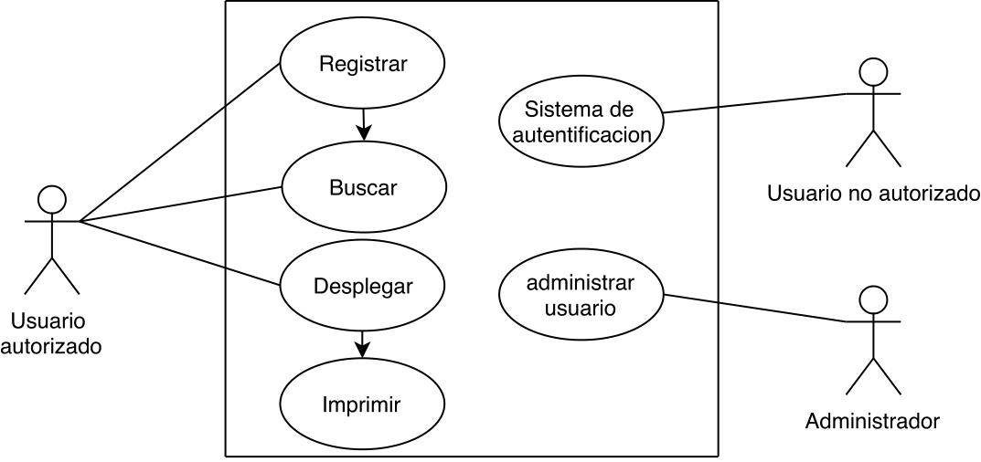

Caso Registrar Documento

# Caso de Uso

|  |  |  |  |
| --- | --- | --- | --- |
| Use Case ID: | 1 | | |
| Use Case Name: | Registrar documento. | | |
| Created By: | Edison González.  Uriel Vargas. | Last Updated By: | Edison González.  Uriel Vargas. |
| Date Created: | 23/08/2017 | Date Last Updated: | 24/08/2017 |

|  |  |
| --- | --- |
| Actors: | Usuario autorizado (profesional, secretaria ejecutiva, entre otros de los que ocupen el sistema). |
| Description: | El usuario autorizado registra un documento colocando datos relevantes para su indexación. |
| Trigger: | Oprimir el botón “Registrar documento”. |
| Preconditions: | 1. Acceso a la base de datos de documentos.  2. El usuario debe tener los privilegios para registrar un documento. |
| Postconditions: | 1. Documento registrado en la base de datos. |
| Normal Flow: | 1. El sistema presenta la ventana de registro de documentos.  2. El usuario escribe la información necesaria para la indexación del documento, (tales como título, autor, categoría).  3. El usuario oprime el botón “Confirmar registro”.  4. El sistema verifica mediante la función “Buscar documento”, que no exista un documento igual.  5. El sistema presenta una ventana con el texto “El documento fue registrado de manera exitosa”.  6. El sistema cierra la ventana que informó que la operación fue exitosa.  7. El sistema cierra la ventana de registro de documentos.  8. El sistema abre la ventana principal. |
| Alternative Flows: | 1-8. Usuario autorizado cancela la operación  (cierra la ventana).  El sistema se cierra (concluye)  1. Usuario autorizado presiona el botón “Atrás”.  -Usuario regresa a la pantalla principal. |
| Exceptions: | 1-8. El sistema no responde  -Se muestra el mensaje “Sistema caído”.  -El usuario confirma el mensaje.  -Se cierra la ventana actual.  -Vaya a 1.  2. El usuario no digita en ningún campo de los necesarios para el registro de la información necesaria y presiona “Confirmar registro”.  -El sistema presenta un mensaje que solicita que al menos se introduzca el título.  -El usuario confirma el mensaje.  4. La base de datos se encuentra caída  -El sistema muestra la ventana de error  -El usuario confirma el mensaje.  -Vaya a 1  4. El tiempo de respuesta al verificar los datos, se extiende.  -El sistema muestra una ventana con el texto “Tiempo de espera agotado”  -El usuario confirma el mensaje.  -Vaya a 1 |
| Includes: | Buscar documento. |
| Priority: | 1 |
| Frequency of Use: | Diario |
| Business Rules: | 1. El administrador no puede modificar información de los documentos. 2. Limitar la dependencia del conocimiento humano de técnicas de clasificación. 3. Los documentos entre sí no pueden tener los mismos datos de registro. 4. Por cada documento se crea un índice a partir de los atributos del documento o el contenido del mismo. |
| Special Requirements: | 1. Rápido registro de documentos.  2. El sistema usa el diseño estándar de Google. |
| Assumptions: | NA |
| Notes and Issues: | NA |

# Diagrama de Secuencia

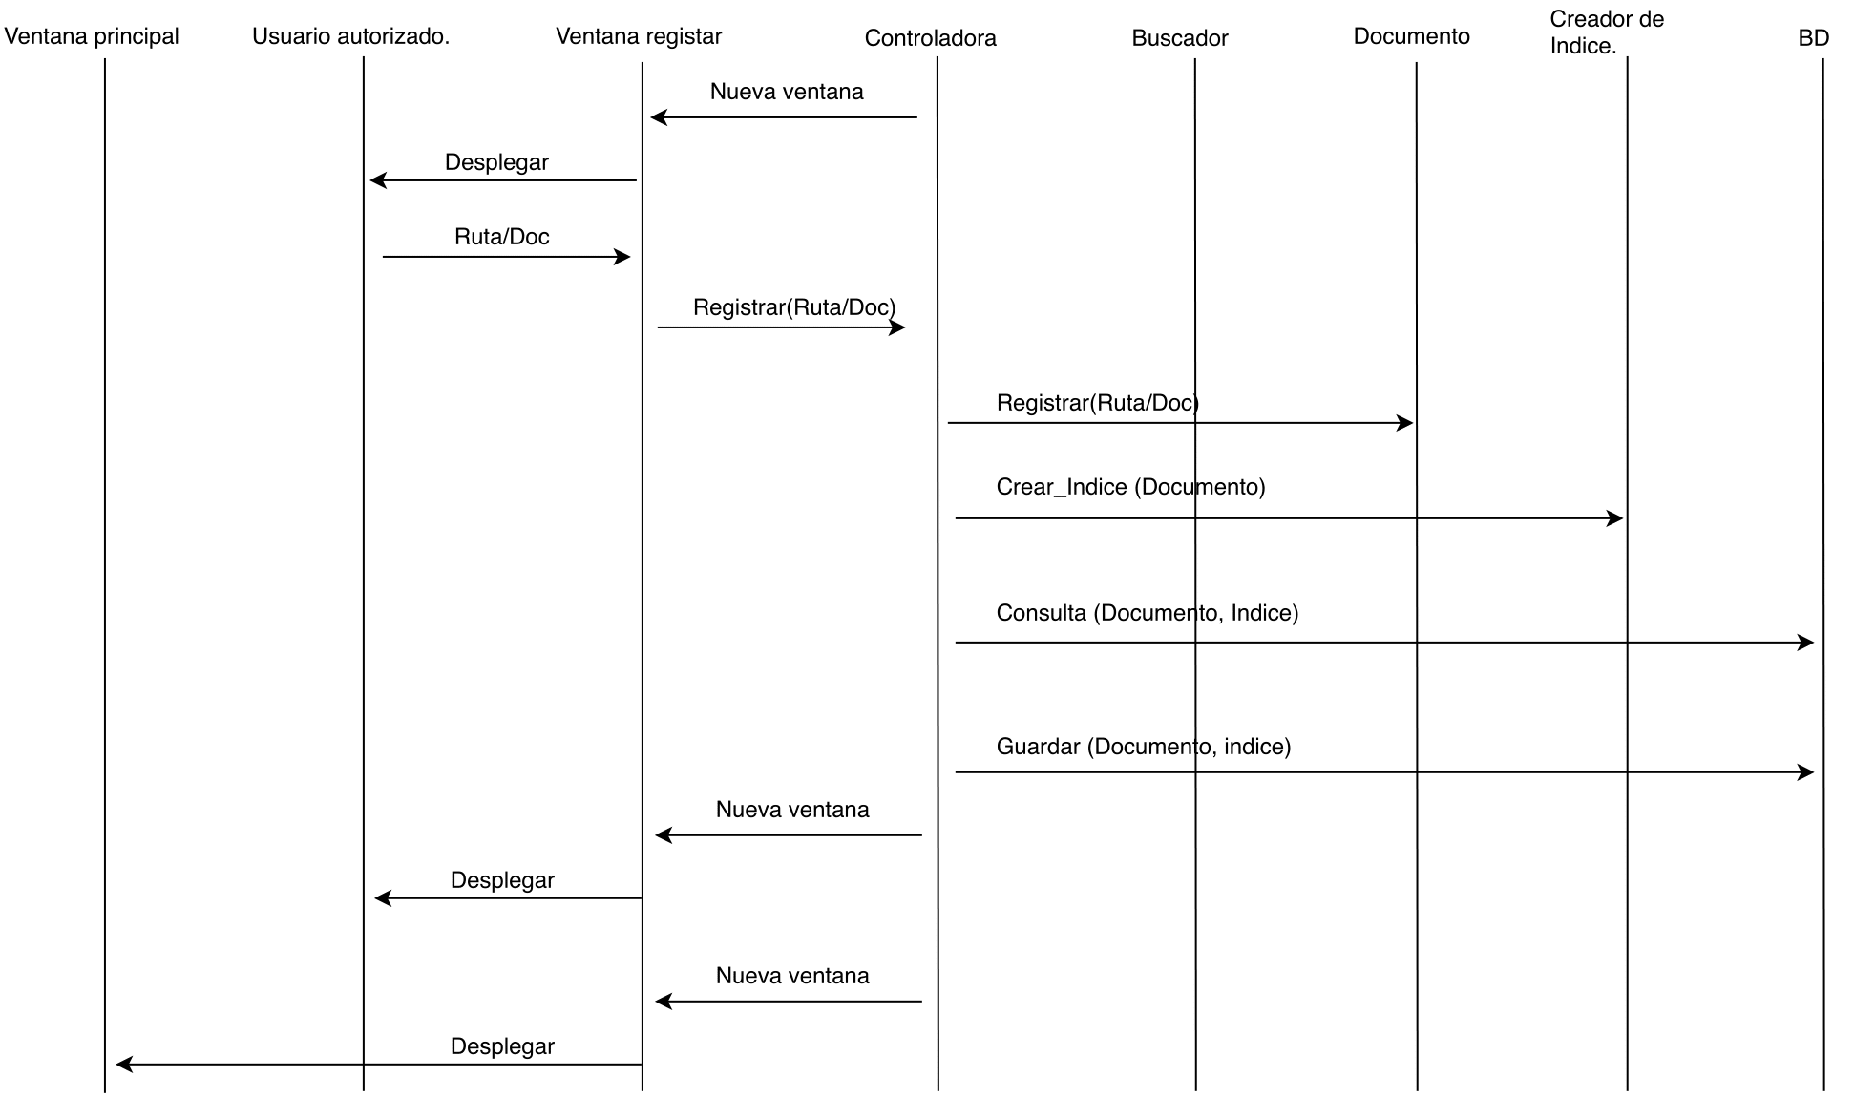

Caso Buscar Documento

# Caso de Uso

|  |  |  |  |
| --- | --- | --- | --- |
| Use Case ID: | 2 | | |
| Use Case Name: | Realizar una búsqueda de algún documento en relación con un tema en especial | | |
| Created By: | Rubén González V.  Luis Alonso Montero M | Last Updated By: | Rubén González Villanueva |
| Date Created: | 23/08/2017 | Date Last Updated: | 25/08/2017 |

|  |  |
| --- | --- |
| Actors: | Usuario autorizado (profesional, secretaria ejecutiva, entre otros de los que ocupen el sistema). |
| Description: | El usuario autorizado procede a la búsqueda de un documento colocando datos importantes para lograr obtener el resultado deseado. |
| Trigger: | Oprimir el botón “Buscar documentos”. |
| Preconditions: | 1. Acceso a la base de datos de documentos.  2. El usuario debe tener los privilegios para buscar un documento. |
| Postconditions: | 1. El sistema despliega de 0 a n cantidad de documentos similares a la petición del usuario. |
| Normal Flow: | 1. El sistema presenta la ventana de búsqueda de documentos.  2. El usuario escribe las palabras con las que desea buscar el documento.  3. El usuario oprime el botón” Buscar Documento”.  4. El sistema devuelve de 0 a n documentos encontrados”.  5. El usuario escoge algún documento.  6. El sistema muestra el documento mediante la función “Desplegar Documento”.  7. El sistema cierra la ventana de búsqueda de documentos.  8. El sistema abre la ventana principal. |
| Alternative Flows: | 1-8. Usuario autorizado cancela la operación  (cierra la ventana).  El sistema se cierra (concluye)  1. Usuario autorizado presiona el botón “Atrás”.  -Usuario regresa a la pantalla principal.  6. Usuario autorizado no desea abrir ningún documento.  -Usuario regresa a la pantalla principal. |
| Exceptions: | 1-8. El sistema no responde  -Se muestra el mensaje “Sistema caído”.  -El usuario confirma el mensaje.  -Se cierra la ventana actual.  -Vaya a 1.  2. El usuario no digita en ningún campo de los necesarios para la búsqueda del documento y presiona “Búsqueda”.  -El sistema presenta un mensaje que solicita que digite alguna búsqueda.  -El usuario confirma el mensaje.  4. La base de datos se encuentra caída  -El sistema muestra la ventana de error  -El usuario confirma el mensaje.  -Vaya a 1  4. El tiempo de respuesta al verificar los datos, se extiende.  -El sistema muestra una ventana con el texto “Tiempo de espera agotado”  -El usuario confirma el mensaje.  -Vaya a 1 |
| Includes: | Desplegar documento. |
| Priority: | 1 |
| Frequency of Use: | Diario |
| Business Rules: | 1. Limitar la dependencia del conocimiento humano de técnicas de clasificación. |
| Special Requirements: | 1. Rápida búsqueda de documentos.  2. El sistema usa el diseño estándar de Google. |
| Assumptions: | NA |
| Notes and Issues: | NA |

# Diagrama de Secuencia

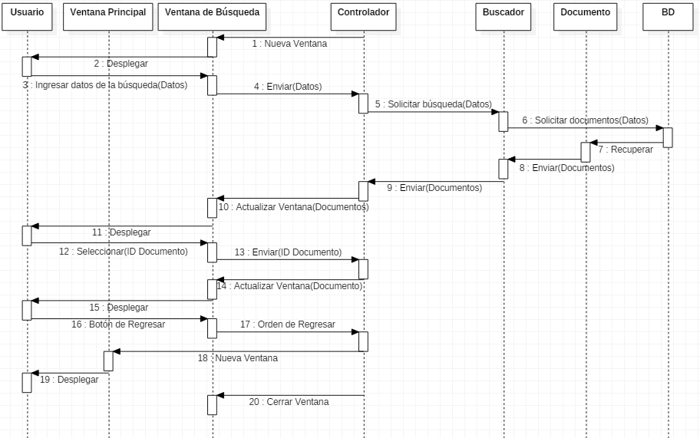

Caso Desplegar Documento

# Caso de Uso

|  |  |  |  |
| --- | --- | --- | --- |
| Use Case ID: | 3 | | |
| Use Case Name: | Desplegar documento. | | |
| Created By: | Andres Madrigal.  Alejandra Padilla. | Last Updated By: | Andres Madrigal.  Alejandra Padilla. |
| Date Created: | 23/08/2017 | Date Last Updated: | 24/08/2017 |

|  |  |
| --- | --- |
| Actors: | Usuario autorizado (profesional, secretaria ejecutiva, entre otros de los que ocupen el sistema). |
| Description: | El usuario autorizado abre un archivo y dispone a imprimirlo |
| Trigger: | Presionar el documento para abrirlo y luego el botón de “Imprimir documento”. |
| Preconditions: | 1. Acceso a la base de datos de documentos.  2. El usuario debe tener los privilegios para abrir un documento. |
| Postconditions: | 1. Documento registrado en la base de datos. |
| Normal Flow: | 1. El sistema presenta los archivos disponibles en una ventana.  2. El usuario clickea el archivo a escoger.  3. El sistema muestra el archivo seleccionado  4. El usuario puede oprimir el botón” Imprimir archivo”.  5. El sistema muestra una ventana informando que la operación fue exitosa  6. El sistema cierra el documento.  7. El sistema abre la ventana principal. |
| Alternative Flows: | 1-7 Usuario autorizado cancela la operación  (cierra la ventana).  El sistema se cierra (concluye)  1. Usuario autorizado presiona el botón” Atrás”.  -Usuario regresa a la pantalla principal. |
| Exceptions: | 1-7. El sistema no responde  -Se muestra el mensaje “Sistema caído”.  -El usuario confirma el mensaje.  -Se cierra la ventana actual.  -Vaya a 1.  1. La base de datos se encuentra caída  -El sistema muestra la ventana de error  -El usuario confirma el mensaje.  -Vaya a 1  3. El documento no se puede mostrar  -El sistema muestra la ventana de error  -El usuario confirma el mensaje.  -Vaya a 1  2. El tiempo de respuesta al verificar los datos, se extiende.  -El sistema muestra una ventana con el texto “Tiempo de espera agotado”  -El usuario confirma el mensaje.  -Vaya a 1 |
| Includes: | Imprimir Documento |
| Priority: | 1 |
| Frequency of Use: | Diario |
| Business Rules: | 1. El administrador no puede modificar información de los documentos. |
| Special Requirements: | 1. El sistema usa el diseño estándar de Google. |
| Assumptions: | NA |
| Notes and Issues: | NA |

# Diagrama de Secuencia

